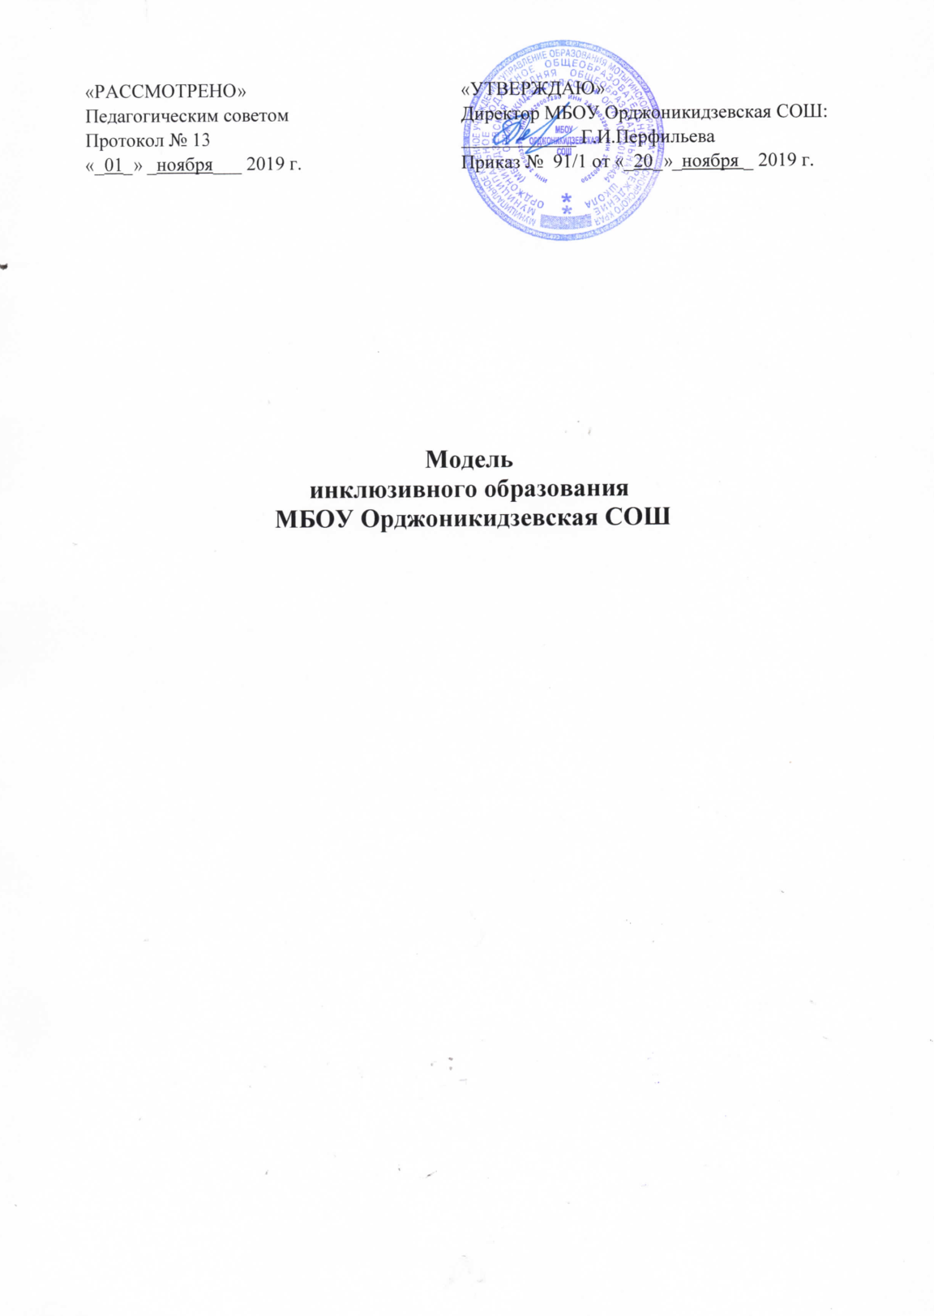

Актуальность

Необходимым условием организации успешного образования детей с

ограниченными возможностями здоровья в образовательных организациях является

создание безбарьерной адаптивной среды, предполагающей техническое оснащение учреждений образования, дополнительную подготовку педагогов, разработку специальных программ, направленных на облегчение процесса адаптации детей с ОВЗ и, позволяющей обеспечить их полноценную интеграцию в обществе, социальную адаптацию и личностную самореализацию.

Распространение инклюзии на детей с ограниченными возможностями здоровья в

образовательных организациях - это шаг к обеспечению полноценной реализации прав

детей на получение доступного образования. Независимо от социального положения, физических и умственных способностей инклюзивное образование предоставляет возможность каждому ребенку удовлетворить свою потребность в развитии и равные права в получении адекватного уровню его развития образования.

Инклюзивное образование, воспринимая ребенка таким, какой он есть, подстраивает под него систему образования.

Совместное обучение детей с ограниченными возможностями здоровья с нормально развивающимися сверстниками важно и ценно всем категориям обучающихся: детям с особыми потребностями необходимо активно взаимодействовать с другими детьми для получения качественного образования и социально-психологической адаптации в обществе; детям, не имеющим никаких ограничений в своём развитии, такое общение поможет быть толерантными, сформирует позитивные модели поведения с «необычными» детьми.

Основанием разработки модели являются –

Государственная политика, общества, нормативно-правовая основа инклюзивного образования:

- Федеральный закон «Об образовании в Российской Федерации» от 29 декабря 2012г. № 273-ФЗ

- Национальный проект «Образование» (2019 – 2024г.г.)

- Государственная программа Российской Федерации «Доступная среда» (2011 –2020 г.г.)


- Концепция развития инклюзивного образования в Красноярском крае (2017-2025 г.г.).

Эти документы нормативно регулируют право на образование без дискриминации

по состоянию здоровья, определяют возможности получения образования инвалидам и лицам с ограниченными возможностями здоровья как в общеобразовательных организациях, так и в отдельных общеобразовательных организациях, реализующих адаптированные основные образовательные программы для обучающихся с ограниченными возможностями здоровья.

наличие обучающихся с ОВЗ разной нозологии;
наличие определенной системы условий в ОО (создание специальных

образовательных программ и методов обучения и воспитания, специальные учебники,

пособий и дидактических материалов, специальных технических средств обучения

коллективного и индивидуального пользования, предоставление услуг ассистента

(помощника), оказывающего обучающимся необходимую помощь, проведение групповых и

индивидуальных коррекционных занятий, обеспечение доступа в здания организаций,

осуществляющих образовательную деятельность)

Анализ состояния проблемы инклюзивного образования

Категории детей с ОВЗ

- обучающиеся с тяжелыми нарушениями речи
- обучающиеся с задержкой психического развития
- обучающиеся с умственной отсталостью (умеренной, тяжелой)
- обучающиеся слабослышащие и позднеоглохшие
- обучающиеся с общими заболеваниями (сахарный диабет)

Наличие кадров

- учителя начальных классов
- учителя предметники
- педагог-психолог
- социальный педагог

Нормативно-правовая база

Вопросы обеспечения жизнедеятельности детей с ОВЗ определены в
законодательных актах Российской Федерации, Красноярского края, нормативных локальных актах. Разработаны программы АООП НОО ЗПР; слабослышащих и позднооглохших обучающихся; обучающихся с умеренной, тяжелой и глубокой умственной отсталостью (интеллектуальными нарушениями), тяжелыми и множественными нарушениями развития
(ФГОС, 2 вариант); ТНР в соответствии с ФГОС НОО ОВЗ, на основе примерных АООП, ООП НОО

- Вовлеченность детей с ОВЗ во внеурочную деятельность, дополнительное образование

- Реализация плана курсовой подготовки по проблемам организации инклюзивного образования

- Психолого-педагогическое сопровождение детей с ОВЗ

- Деятельность ПМП(к)

- Материально-техническое оснащение (составлен и утвержден паспорт доступности объекта социальной инфраструктуры, наличие определенного перечня оборудования)

- Опыт участия в проекте «Доступная среда»

- Школьный сайт адаптирован для слабовидящих

- Инструктажи педагогического коллектива по вопросам обеспечения доступности для инвалидов услуг и объектов, на которых они предоставляются, оказания при этом необходимой помощи


Модель включает компоненты: целевой, структурно-функциональный, содержательно-технологический, управленческий, рефлексивно-оценочный.

ЦЕЛЕВОЙ КОМПОНЕНТ

Цели

создание условий для полного и эффективного включения в образовательное пространство школы детей с ОВЗ, в том числе инвалидов.

Задачи

1.Создание единой образовательной среды для детей, имеющих разные стартовые возможности;

- Организация системы эффективного психолого-педагогического сопровождения процесса инклюзивного образования;

- Обеспечение эффективности процессов коррекции, адаптации и социализации детей с особенностями развития на этапе школьного обучения;

- Создание системы развития толерантного самосознания у участников образовательных отношений.
- Освоение детьми с ОВЗ адаптированных образовательных программ в

соответствии с федеральными государственными образовательными стандартами.

СТРУКТУРНО-ФУНКЦИОНАЛЬНЫЙ КОМПОНЕНТ

Включает в себя функции управления, управленческие действия, нормативно-правовое обеспечение инклюзивного образования, материально-техническую базу, учебно-методическое обеспечение, взаимодействие с организациями и учреждениями других ведомств, информационное обеспечение, деятельность внутреннего структурного элемента – ПМП(к).
Функции управления |  |  | Управленческие действия
Анализ, |  |  | Системный анализ состояния проблемы на школьном
целеполагание |  | и | уровне.
планирование |  |  | Разработка модели и дорожной карты по ее реализации.
деятельности |  |  | Создание | алгоритма | взаимодействия | структурных
 |  |  | элементов | модели, | осуществляющих | психолого-
 |  |  | педагогическое сопровождение и ресурсное обеспечение
 |  |  | образования ребенка с ОВЗ.
Организация, |  |  | Разработка и совершенствование нормативно-правовой
координация |  |  | базы.
деятельности |  |  | Организация оценки соответствия ОО требованиям
 |  |  | инклюзивного образования.
 |  |  | Внедрение командных форм работы.
 |  |  | Проведение совещаний, семинаров.
 |  |  | Установление связей с медицинскими учреждениями,
 |  |  | учреждениями культуры, дополнительного образования.
 |  |  | Рассмотрение вопросов по организации инклюзивного
 |  |  | образования на Управляющем совете ОО.
 |  |  | Организация работы с семьями через включение в систему
 |  |  | межведомственного взаимодействия.
Методическое |  |  | Анализ кадровых потребностей для работы с детьми с
сопровождение, |  |  | ОВЗ.
мотивация, |  |  | Методическая поддержка специалистов сопровождения.
управление кадрами |  |  | Планирование курсовой подготовки педагогических кадров.
 |  |  | Выявление профессиональных дефицитов педагогических
 |  |  | работников и специалистов и оформление заказ на курсовое
 |  |  | обучение.
Мониторинг | и |  | Выстраивание внутренней системы мониторинга –
контроль |  |  | диагностические, оценочные процедуры.
- Учебно-методическое сопровождение включает:

- обеспеченность детей с ОВЗ и педагогов учебниками, дидактическими материалами

  - соответствии с образовательной программой;

- оказание методической помощи участникам образовательного процесса, обеспечение педагогов соответствующей учебно-методической литературой;

- определение дефицитов и профицитов педагогов по конкретным проблемам организации инклюзивного образования;

- подготовка достаточного количества квалифицированных педагогических кадров,

владеющих методиками инклюзивного обучения, создание системы повышения их профессионального мастерства.

Психолого-медико-педагогический консилиум (ПМПк) создается для проведения психолого-педагогической оценки динамики развития ребенка и определения механизмов и конкретных способов реализации индивидуального образовательного маршрута (на основании результатов диагностики и рекомендаций, полученных от ПМПК) и, в частности, для разработки индивидуальной образовательной программы и оценки результативности выбранных методов и технологий помощи ребенку и его адаптации в ОО.

Материально-техническое оснащение кабинетов школы в соответствии с требованиями доступности социально-значимого объекта для инвалидов, определение минимального перечня оборудования для реализации адаптированных программ.

Оборудован кабинет, который используется в работе с детьми с ОВЗ, действует кабинет психолога.

СОДЕРЖАТЕЛЬНО-ТЕХНОЛОГИЧЕСКИЙ КОМПОНЕНТ

Механизмом реализации содержательно-технологического компонента является реализация адаптированных программ, программ внеурочной деятельности, программы коррекционно-развивающих курсов, учебные планы, технологии, методы, приемы и средства обучения, урочную и внеурочную деятельность с учетом особенностей детей, сопровождение детей с ОВЗ, их семей.

Предлагаемая нами модель предполагает организацию системы обучения и комплексного сопровождения в образовательном процессе детей с ограниченными
возможностями здоровья (ОВЗ) совместно с нормально развивающимися сверстниками в условиях общеобразовательной школы.

- Зачисление в класс инклюзивного обучения производится только с согласия родителей (законных представителей) на основании их заявления и заключения ПМПК.

При этом соблюдается предельная наполняемость класса, число детей с ОВЗ в инклюзивном классе.

- На основе рекомендаций ПМПК разрабатывается и утверждается адаптированная основная образовательная программа (по нозологии). Специфика образовательного процесса в классе инклюзивного обучения состоит в организации индивидуальных и групповых коррекционно-развивающих занятий для детей с ОВЗ, психолого-педагогическое сопровождение детей с ОВЗ в соответствии с рекомендациями ПМПК. Его осуществляют специалисты: педагог-психолог, учитель начальных классов, социальный педагог.

- Разрабатываются и вносятся изменения в нормативные документы школы в соответствии с законодательными актами РФ, Красноярского края, муниципалитета –

эту роль берет на себя администрация школы, которая является организатором

всей работы, в частности, находит нормативно-правовое обоснование происходящих в

образовательной организации процессов, устанавливает сотрудничество с другими учреждениями для сопровождения образовательного процесса.

- Педагог, работающий в инклюзивном классе, должен обладать специальной профессиональной подготовкой. В его функционал входят контроль за реализацией индивидуальной коррекционной работы, психолого-педагогического сопровождения,

оценивание образовательных результатов учащихся, уровня сформированности

общеучебных навыков, мониторинг результатов обучения. Он выбирает технологии,
методы, приемы и средства обучения.

  - Итогом деятельности на этом этапе является заключение школьного консилиума, в котором обосновывается необходимость продолжения обучения ребенка по образовательной программе, рекомендованной ПМПК, и ее индивидуализации в соответствии с возможностями ребенка, процесса психолого-педагогического сопровождения ребенка с ОВЗ, необходимая корректировка программы сопровождения, компонентов деятельности специалистов, определяется следующий период обучения и воспитания ребенка в соответствии измененными компонентами образовательной программы.
- В ситуации, когда эффективность реализации образовательной программы, рекомендованной ПМПК, программ психолого-педагогического сопровождения ребенка с ОВЗ минимальна, отсутствует или имеет отрицательную направленность, консилиумом может быть принято решение о необходимости повторного прохождения ПМПК с целью изменения специальных условий для получения общего образования, коррекции нарушений развития и социальной адаптации,

определения формы получения образования, образовательной программы, которую ребенок может освоить.

Представленная модель координирует |  |  | деятельность | педагогов | и
специалистов | при организации |  | образовательного процесса детей с |  | ОВЗ;
обеспечивает | взаимодействие, | психолого-педагогическую |  | поддержку | всех

участников инклюзивного обучения (детей с ОВЗ и их сверстников, родителей и

педагогов); создает оптимальный уровень психологического комфорта в образовательном учреждении, реализующим принципы инклюзии, через развитие толерантности детей, педагогов, родителей.

УПРАВЛЕНЧЕСКИЙ КОМПОНЕНТ МОДЕЛИ

По результатам внутреннего мониторинга показателей динамики

создания необходимых для инклюзии условий (кадровых, материально-технических,

программно-методических) - это количество учителей, прошедших курсы повышения

квалификации в области инклюзивного образования, количество детей с ОВЗ,

обеспеченность в школе системы психолого-педагогического сопровождения (психолого-

медико-педагогический консилиум , наличие психолога, логопеда, дефектолога), руководитель школы принимает необходимые управленческие решения, вносит коррективы в образовательный процесс. Одним из важных условий организации инклюзивного процесса является командная работа сотрудников. Управленческая команда—это группа специалистов, объединенная пониманием перспективы развития инклюзивного образования в ОО и проводящая в коллективе единую политику по достижению поставленных целей. Функционирование и развитие инклюзивного образования зависит от обмена информацией и способности людей совместно решать проблемы и задачи. Командная работа способствует:

- более успешной работе ОО в условиях инклюзивного образования;

- быстрой адаптации образовательной системы к изменениям во внешней среде,
- четкому реагированию на изменение образовательного запроса;

- модернизации организационной системы управления реализации модели.

- инициирует шаги по созданию специальных условий для обучения детей с ОВЗ.

РЕФЛЕКСИВНО-ОЦЕНОЧНЫЙ КОМПОНЕНТ обеспечивает комплексную оценку развития инклюзивного образования в ОО, включает проведение рефлексивно-аналитических, диагностических и мониторинговых процедур (методика изучения удовлетворенности учащихся, родителей и учителей деятельностью ОО, социометрия, анкетирование, контрольные срезы, результаты ПМПК, краевые диагностические процедуры, всероссийские проверочные работы), разработку критериев определения уровня образовательных результатов обучающихся.

Критерии, параметры, индикаторы измерения результативности

- Создание и успешное внедрение модели инклюзивного образования детей с ОВЗ в условиях общеобразовательной школы.

- Результаты мониторинга образовательных достижений и динамики развития детей с

ОВЗ.

- Совершенствование профессиональной компетентности педагогов инклюзивного образования.

- Приобретение детьми с ОВЗ позитивного социального опыта. Расширение социальных контактов со сверстниками.

- Результаты опросов, тестирования, анкетирования родителей детей с ОВЗ, родителей детей с нормой, педагогов.

- Участие педагогов школы в методических мероприятиях по инклюзивному образованию детей с ОВЗ.

